Завдання для асинхронного формату дистанційного навчання
на 28 вересня 2022 року

- клас
Читання | Тема: Звук {і} в ролі окремого слова. Складання речень за малюнком і схемою.  Перейдіть за посиланням та опрацюйте тему:  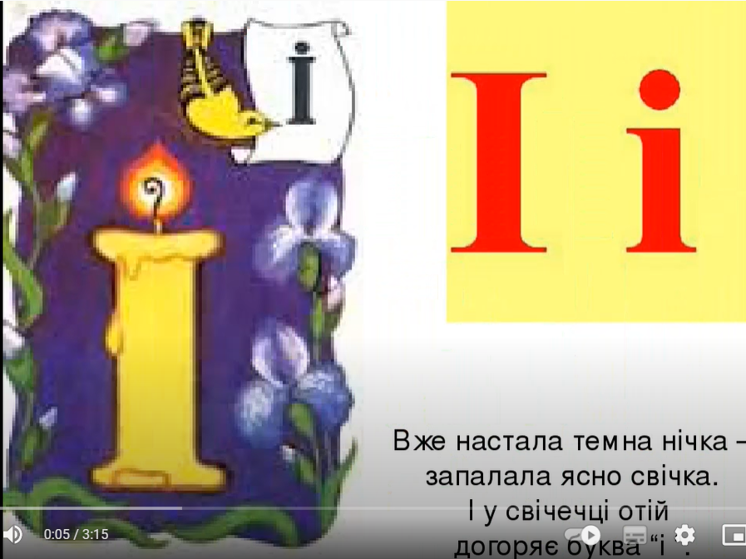  https://youtu.be/5TeUUC8lm5I
Українська мова  ЯДС | Тема: Письмо великої букви І, її поєднання з вивченими буквами. Звуковий аналіз слів.  Робочий зошит стор.15  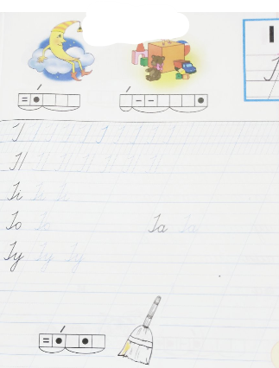  Тема: Правильна постава.  Перейдіть за посиланням і передивіться відео:  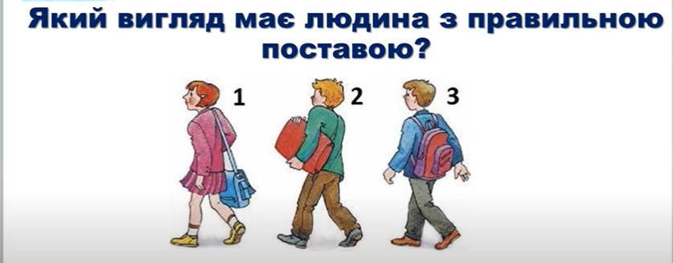  https://youtu.be/rDr6nO0C17w
Малювання | Тема: Барви природи.  Правила користування гуашевими фарбами та пензлем. Різнобарв’я навколишнього світу.  Перейдіть за посиланням і намалюйте:  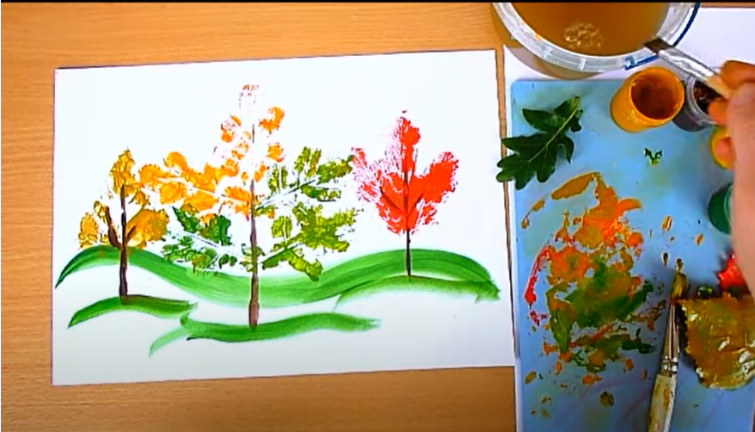  https://youtu.be/_iK9-BcT2zA

- клас
Математика | Тема: «Додавання одноцифрових чисел з переходом через десяток виду 6 +5. Дослідження таблиці додавання одноцифрових чисел з переходом через десяток. Розв’язування задач на знаходження невідомого від’ємника»  Виконати завд. 117,118 ст.23  https://www.youtube.com/watch?v=3Y-QRLDPWXU  https://www.youtube.com/watch?v=3PLN2AyfC0s
Читання | Тема: Колискові пісні: «Котику сіренький», «Ходить котик по горі», «Ой люлі, ой люлі...»  Вивчити вірш за вибором ст.21-22  https://www.youtube.com/watch?v=uQSkloFKOSY  https://www.youtube.com/watch?v=ggUcE9aXwvA
ЯДС | Тема: «Чому бувають пори року»  Опрацювати матеріал ст.36 – 37. Виконати завдання ст.37  https://www.youtube.com/watch?v=PnGroxrBias  https://www.youtube.com/watch?v=-wM7RMYJlhc
Англійська мова | Тема: Якого кольору цей предмет?  Діалогічне мовлення.  https://www.youtube.com/watch?v=5U8VSbYRh24&list=PL_LuouJxX508mmmnJZKENVtUWl6IDfEf-&index=6
Корекція мовлення | Виконати артикуляційні вправи  https://m.youtube.com/watch?v=GyOtjjVqaIk  Розвиток зв'язного мовлення ,,Придумай закінчення казки,,  https://m.youtube.com/watch?v=LimUA7JkTiU
ЛФК | Вправи з баскетбольним м’ячем:  https://youtu.be/s134IGXJzks  Вправи з рівноваги: https://youtu.be/Bz2L95t2G_M  Ігри на увагу: https://youtu.be/_r1sYE1W6FE
Музичне мистецтво | 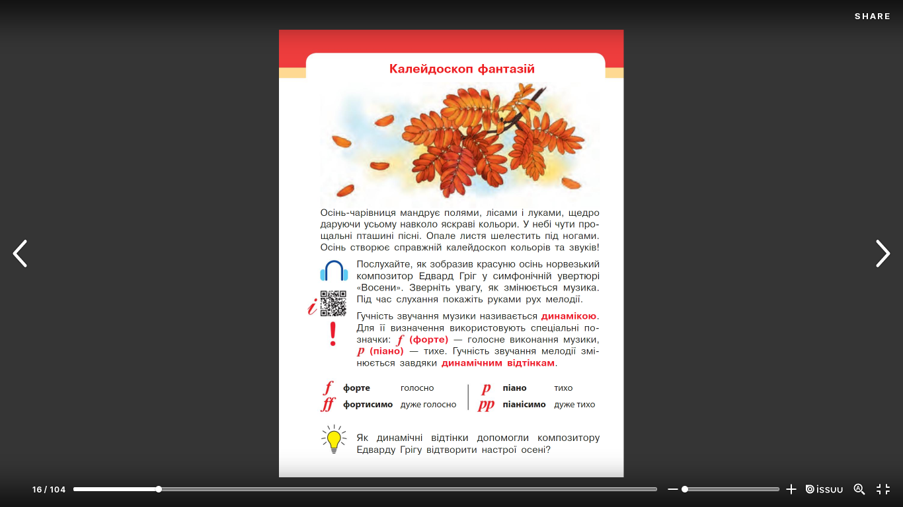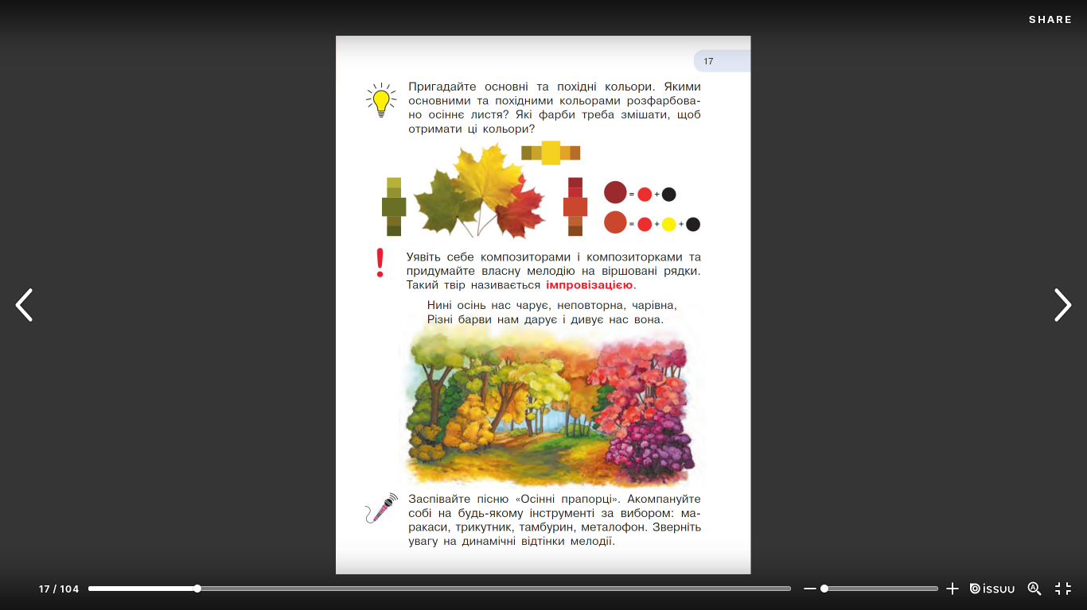

- клас
Українська мова | Добір антонімів https://www.google.com.ua/search?q=добі+антонімів&client=safari&hl=ru-ua&prmd=imvn&source=lnms&tbm=vid&sa=X&ved=2ahUKEwiElcXitLz6AhXRi8MKHW_LAjUQ_AUoA3oECAIQAw&biw=414&bih=715&dpr=2#fpstate=ive&vld=cid:72bb5fef,vid:lS6Pn8kiaM8,st:0
Літературне читання | Читання  Олександр Єфімов  Друкар книг, перед тим не бачених https://www.google.com.ua/search?q=Друкар+книг,+перед+тим+небачених&client=safari&hl=ru-ua&prmd=vni&source=lnms&tbm=vid&sa=X&ved=2ahUKEwim5aeltLz6AhVOposKHWl5Ci0Q_AUoAXoECAIQAQ&biw=414&bih=715&dpr=2#fpstate=ive&vld=cid:4c58d6a9,vid:oJBP7bQGX0U,st:0
Математика | Дії з іменованими числами. Правило ділення рівних чисел. Розв’язування задач на зведення до одиниці. (№131-139, с.22-23) https://youtu.be/L2fYoheFzhE
Я досліджую світ | Ставлення до інших. Людські чесноти. Культура поведінки https://youtu.be/XrSPKDdaRR8
Фізичне виховання | Загально-розвивальні вправи https://youtu.be/zV76Rmpd_5M
Англійська мова | Тема: Домашні улюбленці.  https://www.youtube.com/watch?v=4QFSER7W-y8&list=PL_LuouJxX508mmmnJZKENVtUWl6IDfEf-&index=4

- клас
Українська мова | Застарілі і нові слова.  https://www.youtube.com/watch?v=KaTbErR7VwY
Літературне читання | Вступ до розділу.  Як ще не було початку світа  (українська народна обрядова пісня)  С. 12-13  https://www.youtube.com/watch?v=vTT_B4GN71s
Математика | Нумерація чотирицифрових чисел. Розв’язування задач, які містять зайві дані. https://www.youtube.com/watch?v=QFu_D1kFOBA
Я досліджую світ | Приклади правопорушень серед дітей та юридична відповідальність за їх скоєння  https://www.youtube.com/watch?v=rdJ5czXu-YQ
Англійська мова | Професії  https://www.youtube.com/watch?v=xqt0RkMi-kk
Корекція мовлення | Виконати пальчикові вправи ,,Яблучка-червячки,,, ,,Учні,, ,, Замок,,  Розвиток зв'язного мовлення . Скласти розповідь за серією сюжетних малюнків.  